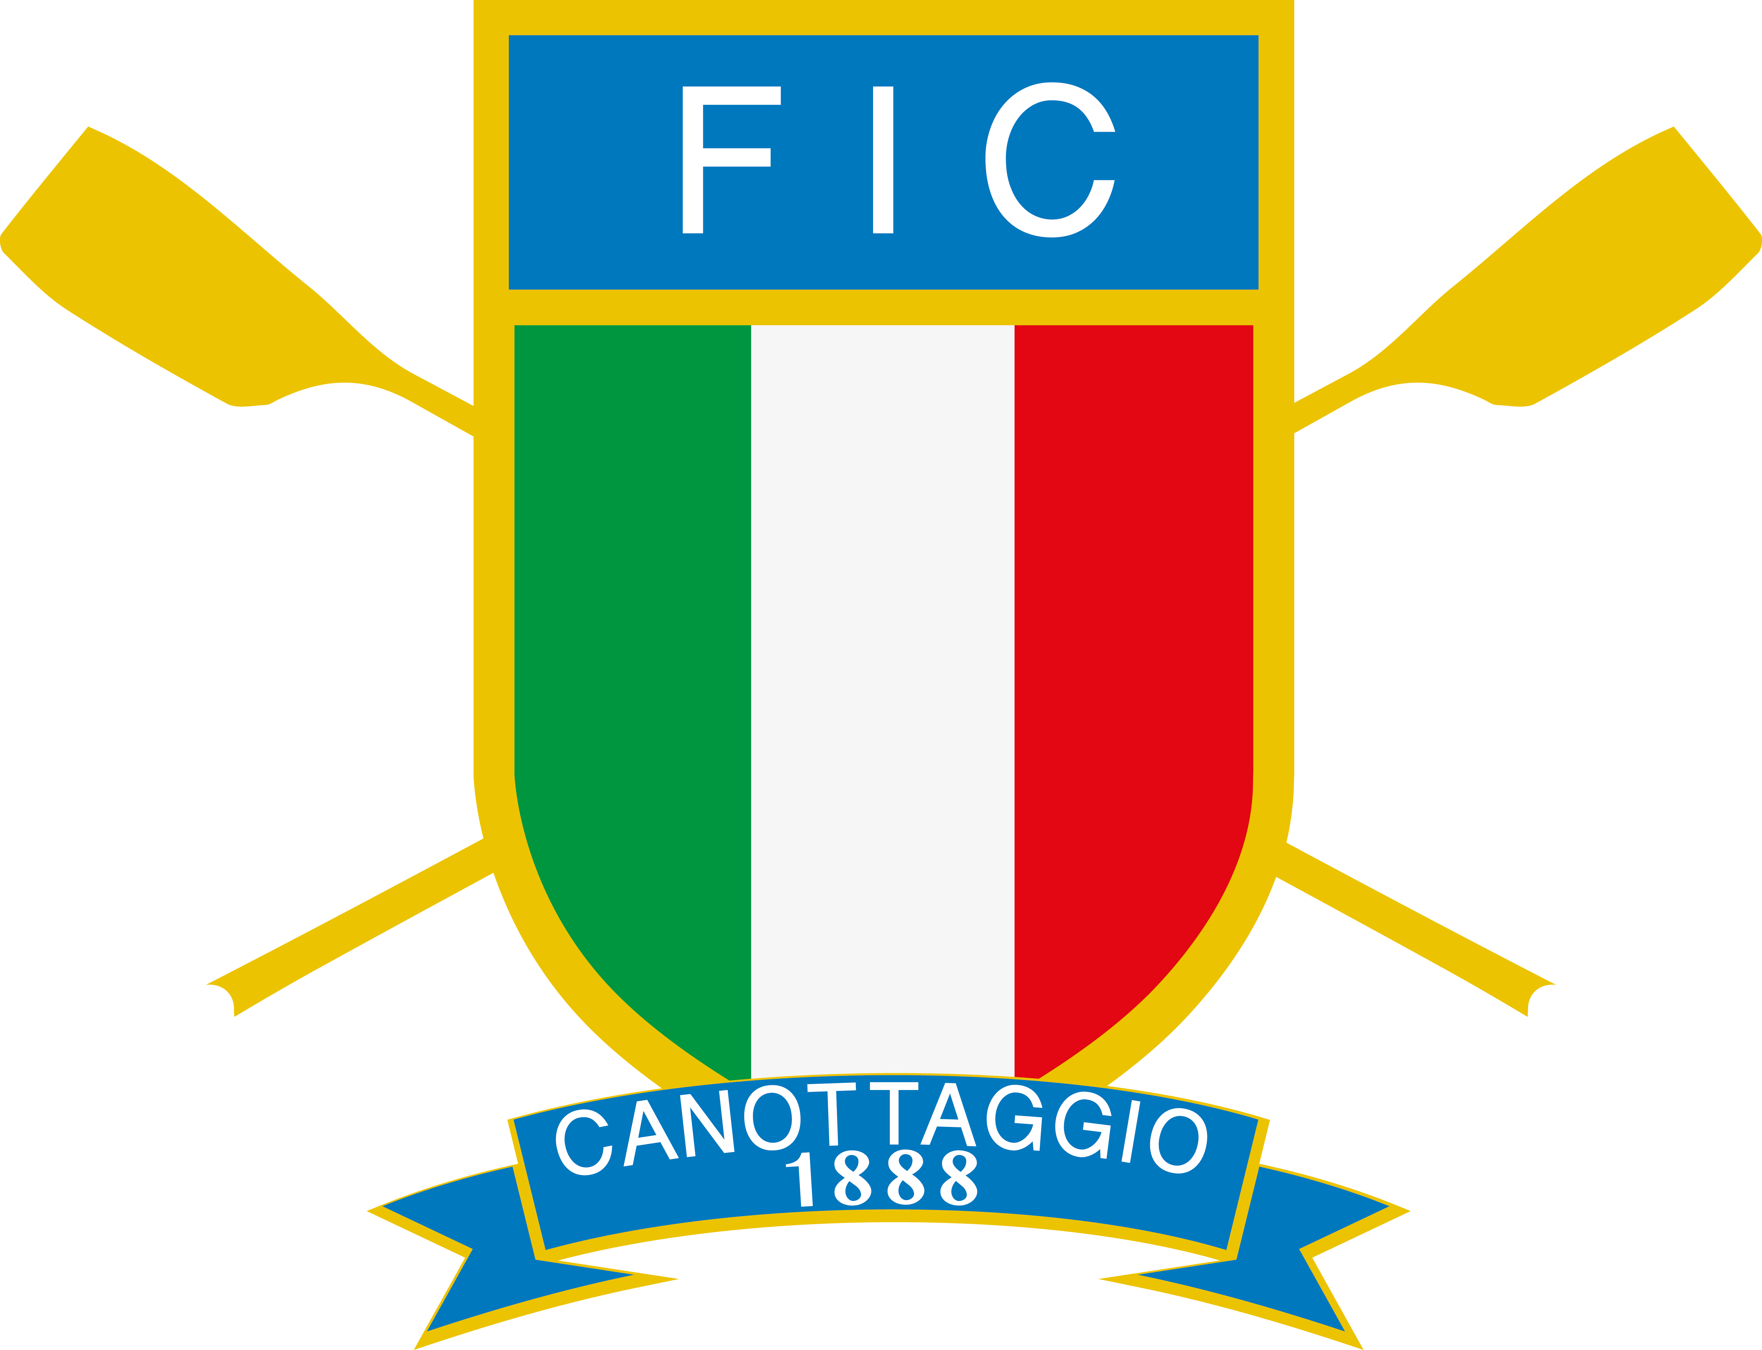

Rowing For All (#R4A) fra sei giorni il via da Torino

ROMA, 16 ottobre 2017 - Ancora pochi giorni e il progetto Rowing for All, finanziato e sostenuto dalla Fondazione Vodafone Italia, partirà ufficialmente da Torino, primo polo ad essere attivato. Seguiranno Roma e Palermo con iniziative rivolte ai portatori di disabilità fisiche, sensoriali ed intellettive (che possono anche avere disabilità fisiche). Attività che saranno anche un valido supporto per un percorso di integrazione ed inclusione sociale attraverso il canottaggio e l’indoor rowing.
Il via, quindi, il 21 ottobre a Torino, ma la presentazione ufficiale agli Organi di informazione avverrà mercoledì 18 ottobre, alle ore 11.30, nella sede della SC Armida di Viale Virgilio 45. Rowing for All, #R4A, intende coinvolgere anche le famiglie e le associazioni di riferimento, oltre alle strutture riabilitative, e avrà come testimonial la para-atleta azzurra Anila Hoxha, quarta ai recenti Campionati del Mondo assoluti in singolo, e l’azzurra Kiri Tontodonati, nona in doppio sempre ai Mondiali assoluti di Sarasota (Florida) e medaglia di bronzo in doppio agli Europei di Racice. Entrambe sabato 21 saranno a Torino per dare forza all’iniziativa federale e per testimoniare come il canottaggio è uno sport per tutti, rowing for all, appunto.
Torino, Roma e Palermo saranno i tre poli che attiveranno il circuito che, attraverso il lavoro che sarà sviluppato, promuoverà la cultura dell’integrazione e favorirà l’abbattimento delle barriere le quali, per mancanza di conoscenza, molto spesso si frappongono anche a livello sociale. Proprio questo sarà l’impatto sociale immaginato per il progetto che si prefigge, in linea con gli obiettivi di OSO (Ogni Sport Oltre), di sviluppare attraverso la condivisione di idee e iniziative sulla piattaforma della Community la cultura dell'integrazione a tutti i livelli: Ogni Sport Oltre, di cui il canottaggio ne è parte integrante.

